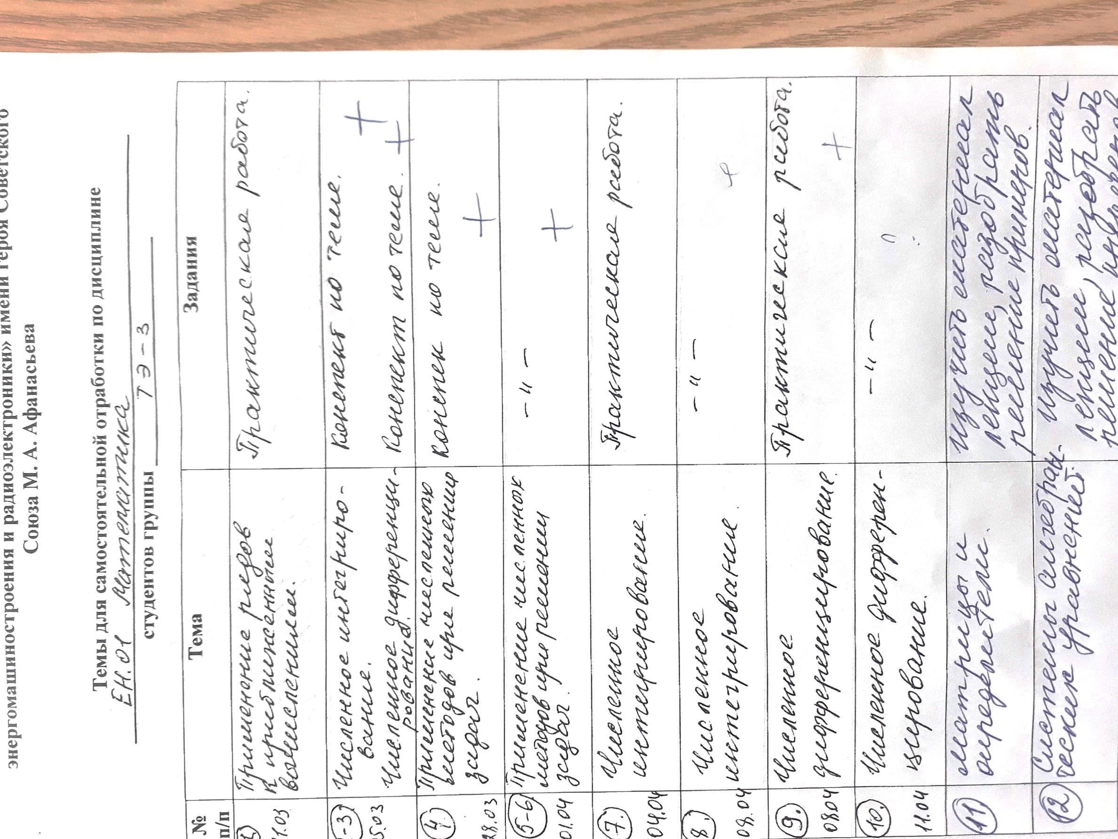
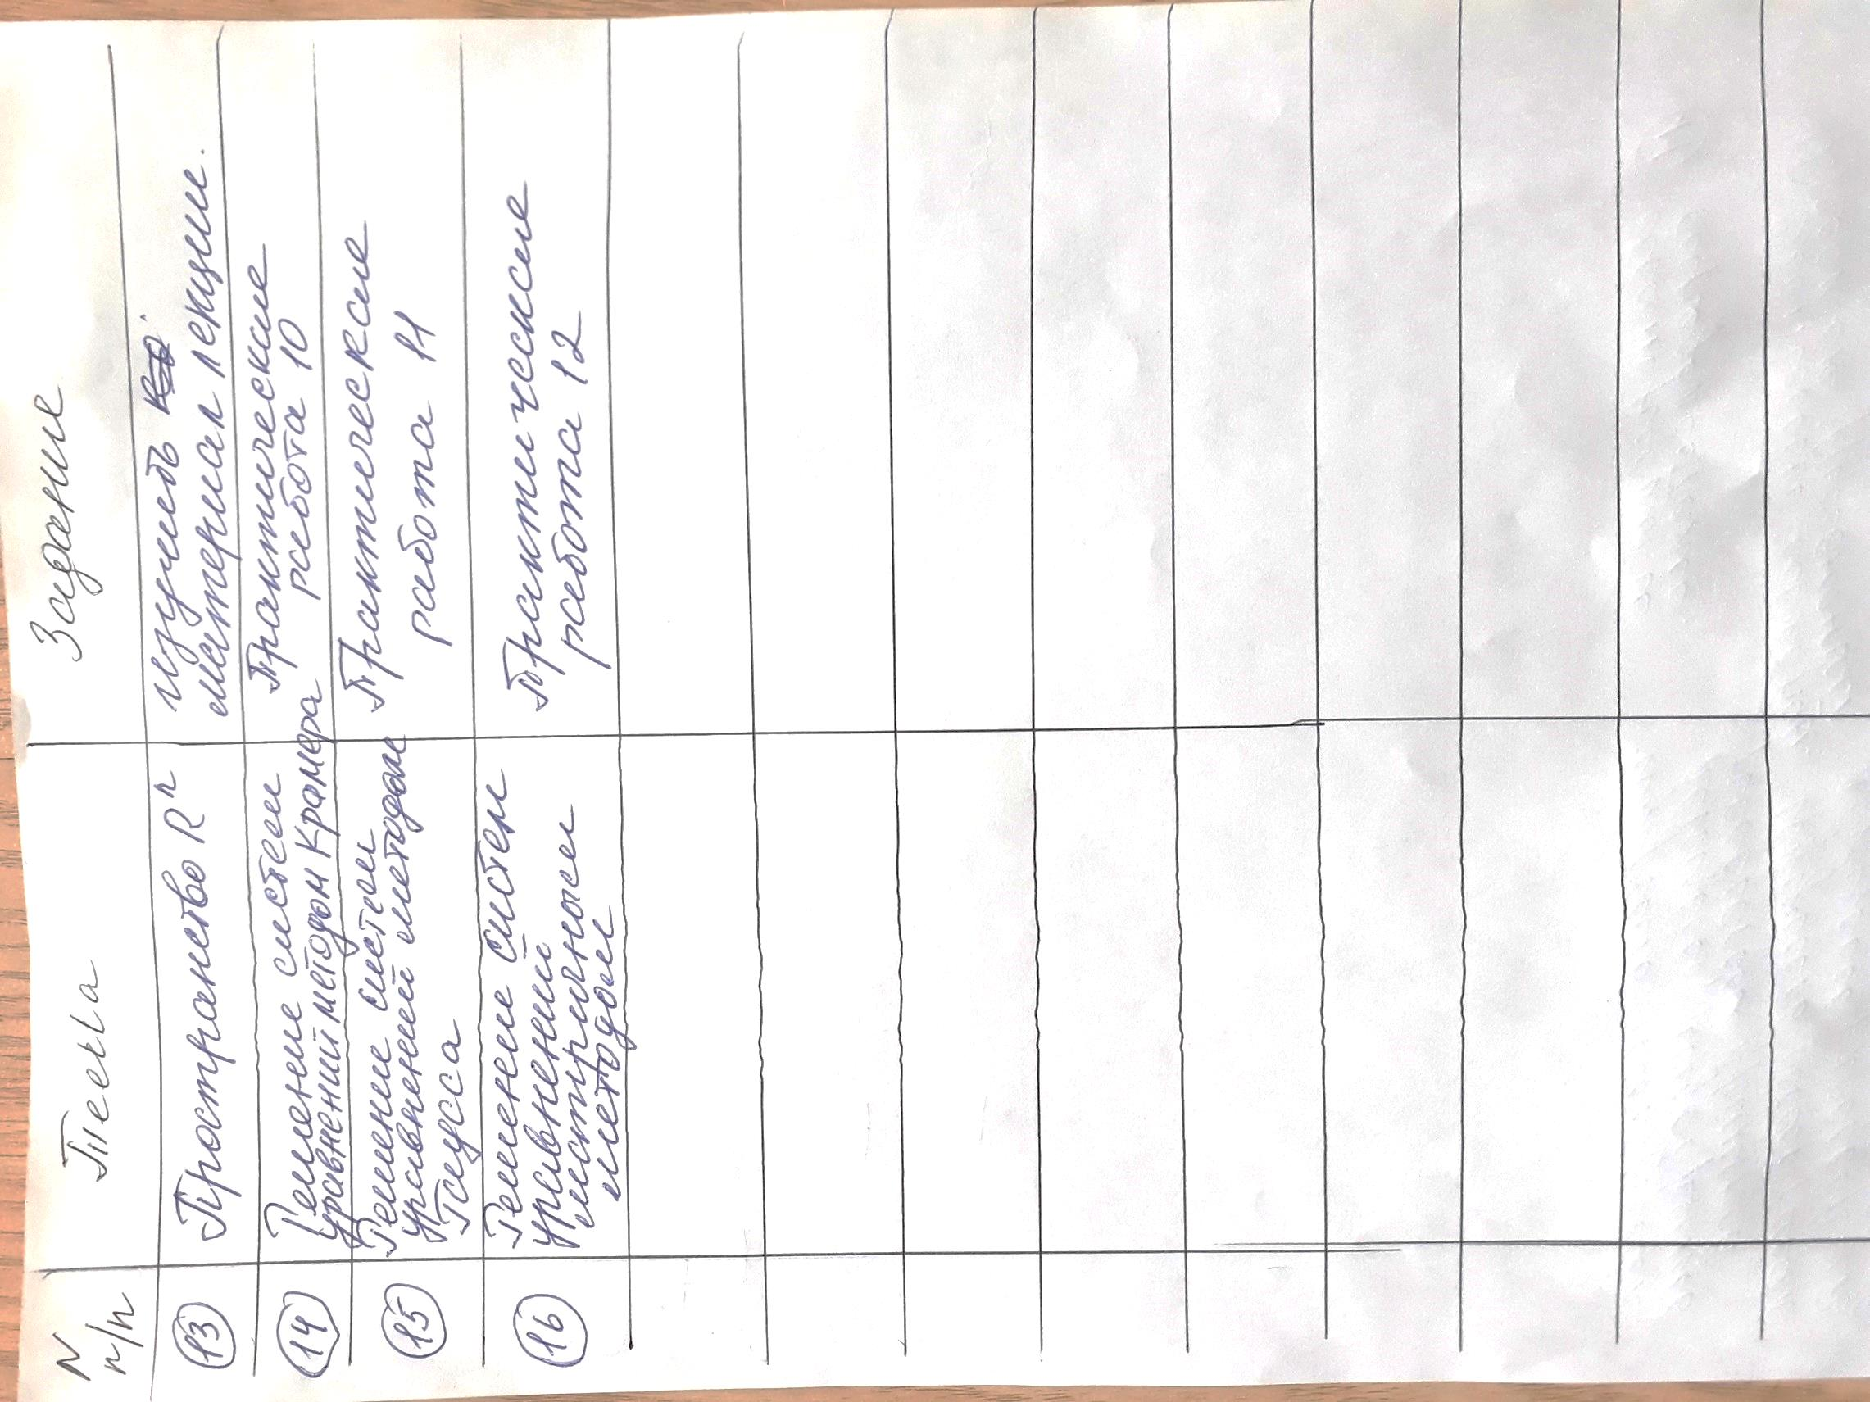
В пункте 11 «Матрицы и определители», помимо изучения материалов лекции и разбора решенных примеров, необходимо выполнить самостоятельную работу. В графе задания, я эту информацию не дописала, поэтому уточняю здесь.

